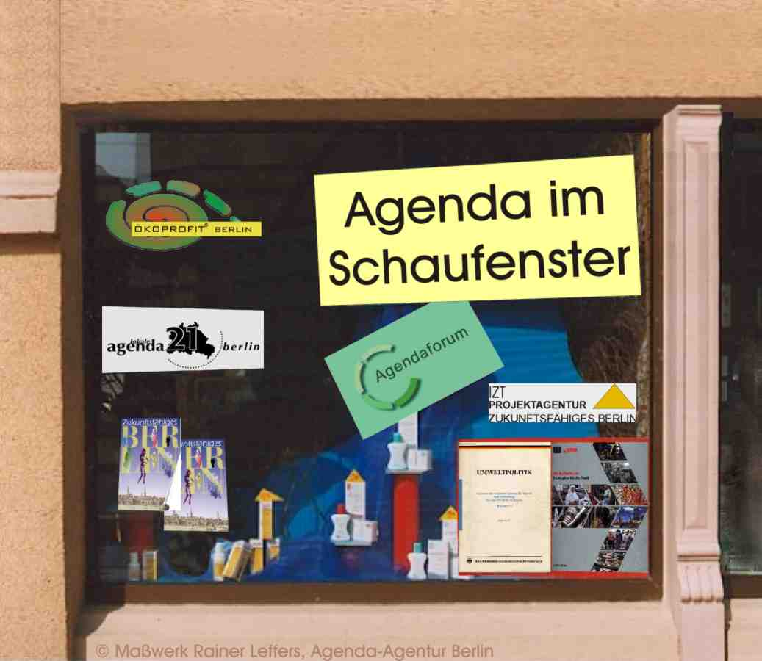
Zwischendokumentation
Workshop zur partizipativen Imageentwicklung für die Agenda 21 der Stadtregion Berlin
Freitag, 13. Juli 2001, Staatsratsgebäude, Berlin-Mitte
Teilnehmende PR-Experten und Journalisten
Tobias Cottmann, Kothes-Klewes Bonn GmbH, Bonn
Angela Schulze-Scholpp, Dorland Public Relations GmbH, Berlin
Gundel Köbke, Journalistin (SFB-Hörfunk u. a.), Berlin
Thomas Loy, freier Journalist (Tagesspiegel), Berlin
Veranstalter
Agenda-Agentur Berlin in Kooperation mit dem BÜRO BLAU
  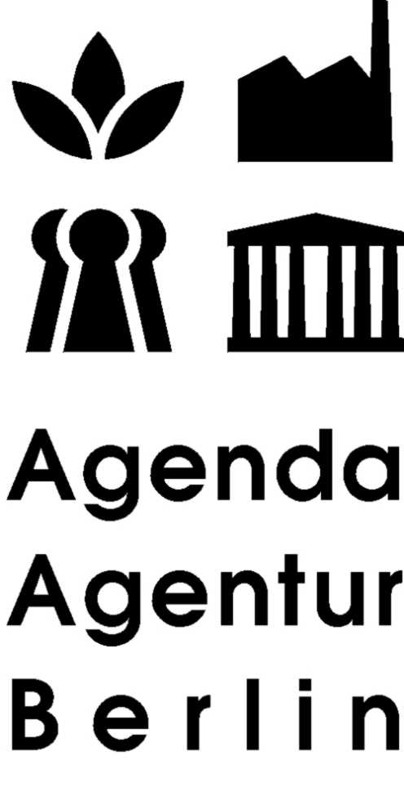 | Kontakt  Agenda-Agentur, Lars Vogelsang, Sven Iversen, Tel. 612 808 71 – BÜRO BLAU, Frank Baumann, Tel. 30 10 54 64 – Mitarbeit: Dr. Matthias Manrique – Grafik: Maßwerk Rainer Leffers, Tel. 781 67 27  Informationen im World Wide Web unter http://agenda-agentur.de/schaufenster.html
 | Der Workshop wurde mit Mitteln der Stiftung Deutsche Klassenlotterie Berlin im Rahmen der „Projektagentur Zukunftsfähiges Berlin“ des Instituts für Zukunftsstudien und Technologiebewertung (IZT) gefördert.

Gliederung der Zwischendokumentation

Fragestellungen und Ablauf des Workshops 2
Vorbemerkung 2
Zusammengefasste Ergebnisse 4
Dokumentation der Arbeitsschritte 6
1) Bestandsaufnahme, Stärken-Schwächen-Analyse 6
Mein bestes Stück aus der Berliner Agenda 21 7
Wovon reden wir? Produkt – Botschaft – Image 7
Stärken-Schwächen-Analyse 8
2) Vision, Zielsetzung 11
Vorgehensweise zur Erarbeitung einer Kommunikationsstrategie 11
Wer sind wir? 16
Welche Ziele wollen wir erreichen? 16
3) Botschaften und Ansätze zur Realisierung 18
Botschaften 19
4) Ausblick 21
Teilnehmer(innen) des Workshops 24

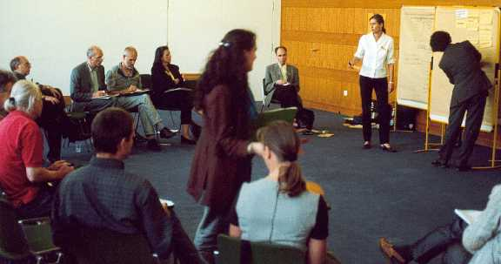

Fragestellungen und Ablauf des Workshops
Arbeitsformen: wechselseitige Beurteilung von Beispielen der Öffentlichkeitsarbeit
Kommentare und Inputs durch die PR-Experten und Journalisten
moderierte Plenumsdiskussion und Kleingruppenarbeit
Moderation: Frank Baumann, BÜRO BLAU, Berlin
Ablauf: 1) Bestandsaufnahme, Stärken-Schwächen-Analyse
Welche Ergebnisse hat die bisherige Öffentlichkeitsarbeit erbracht?
Welche „Produkte“ liefert die Berliner Agenda 21?
Welches Bild vermittelt sie nach außen?
2) Vision, Zielsetzung
Welches Image der Berliner Agenda 21 wünschen wir uns in der Öffentlichkeit?
Mit welchen Kernbotschaften wollen wir welche Zielgruppen erreichen?
3) Ansätze zur Realisierung
Müssen wir unsere Aktivitäten bzw. Produkte verändern, um die Kernbotschaften an den Mann und die Frau zu bringen?
Mit welchen Kommunikationsstrategien, -instrumenten und Anlässen können wir das erwünschte Image vermitteln?

Vorbemerkung
Viele Aktivitäten für das Zukunftsprogramm „Lokale Agenda 21“ streben danach, die Öffentlichkeit sowie Entscheidungsträger für eine zukunftsfähige Entwicklung zu gewinnen. Als Beitrag zu diesem Ziel diente der Workshop „Agenda im Schaufenster“: Akteure der Berliner Agenda 21 sollten in einem Wechselspiel mit beratenden PR-Experten ein anzustrebendes Image und Kernbotschaften formulieren, mit denen sich ausgewählte Zielgruppen besser erreichen lassen. Anschließend sollten erste Schritte besprochen werden, durch die das Produkt Agenda 21 und die einzelnen Aktivitäten entsprechend gestaltet und den Zielgruppen vermittelt werden können.
Neben einer Analyse der Stärken und Schwächen der bisherigen Öffentlichkeitsarbeit wurden in dem Workshop bestehende und angestrebte Schaustücke der Agenda, das Selbstbild der beteiligten Agendaakteure sowie die Kommunikationsziele und Zielgruppen benannt. Anschließend wurde mit der Formulierung von zielgruppenspezifischen Botschaften und Kommunikationsmaßnahmen begonnen. Um diese weiterzuentwickeln, wurde am Ende des Workshops aus dem Kreis der Teilnehmer(innen) vorgeschlagen, ein Nachfolgetreffen durchzuführen. Aus diesem Grunde liegt hier nur eine Zwischendokumentation vor, die um die Resultate des Nachfolgetreffens zu ergänzen ist.

Zusammengefasste Ergebnisse

Der Vielfalt ein verbindendes Profil, Schwerpunkte und Erfolgsmaßstäbe geben
Die bisherige Öffentlichkeitsarbeit zur Agenda 21 der Stadtregion Berlin zeichnet sich durch eine große Vielfalt, starkes Engagement und ambitionierte Ziele aus. Hinzu kommt eine zunehmende Mitwirkung der Politik. Als hinderlich erweisen sich jedoch das uneinheitliche und unübersichtliche Erscheinungsbild der Aktivitäten, die übermäßige Komplexität des Themas Nachhaltigkeit, das Fehlen starker Nachrichten und Kommunikationsmaßnahmen sowie bei den meisten Informationsmaterialien der Insidercharakter und mangelnde Klarheit der Adressaten und Botschaften. Empfohlen wurden ein einheitliches Bild, eine Schwerpunktsetzung mit Kernprojekten sowie ein einheitlicher Erfolgsmaßstab der Berliner Agenda-21-Aktivitäten – dargestellt z. B. auf regelmäßigen „Bilanzpressekonferenzen“.

Nicht nur negative Botschaften, sondern insbesondere Vorteile kommunizieren
Das Thema Nachhaltigkeit hat mit Widerständen zu kämpfen, weil es in viele Institutionen und in die Privatsphäre eingreift. Dennoch sollte durchaus deutlich gemacht werden, warum Veränderungen in Richtung Nachhaltigkeit notwendig sind. Unverzichtbar ist es jedoch (und oft vernachlässigt), die Chancen und Vorteile dieser Neuerungen aufzuzeigen. Nachhaltigkeit muss sich nicht Feinde, sondern Freunde machen. Sie ist nicht nur ein Reich der Notwendigkeit. Außerdem: Was notwendig ist, muss nicht zugleich möglich sein. Vor allem nicht für den Adressaten, der sich überfordert sehen kann und sich dadurch ohnmächtig fühlt. Abwehr ist die häufigste Reaktion: Wir wollen die Hiobsbotschaften nicht mehr hören! Im Workshop wurde daher eine wirkungsvolle Kombination aus „Hiobsbotschaft“ und „Heilsbotschaft“ empfohlen.

5 Kommunikationsziele und 3 Zielgruppen
Die weitere Arbeit folgte der Leitfrage: welche Botschaft mit welchen Mitteln für welche Zielgruppe? Die positiven und negativen Botschaften sind auf bestimmte Zielgruppen auszurichten und mit geeigneten Kommunikationsmaßnahmen zu vermitteln. Man muss einen Bezug zu dem Lebens- und Arbeitsalltag der Zielgruppen herstellen und ihnen einen konkreten Nutzen der zunächst abstrakt erscheinenden Nachhaltigkeit aufzeigen.

Die Auswahl von Zielgruppen und die Formulierung von Botschaften setzen voraus, die eigene Rolle sowie die Ziele zu klären, die man durch die Kommunikation erreichen will. Im Rahmen des Workshops kristallisierte sich ein Rollenverständnis der beteiligten Agendaakteure heraus, welches am Gemeinwohl orientiert ist. Hieraus können Elemente für ein attraktives Image der Berliner Agenda abgeleitet werden, wenn es gelingt, auch den besonderen Nutzen für einzelne Zielgruppen zu konkretisieren.
Es wurden fünf Zielsetzungen für die Kommunikation der Berliner Agenda 21 herausgearbeitet und detailliert:
(1) Verhaltensänderung
(2) Informationen verbreiten
(3) Projekte anstoßen
(4) Umsetzung durch Entscheidungsträger
(5) Vernetzung, Partner finden.
Weiterhin wurden drei Zielgruppen bestimmt, die in unterschiedlicher Form wichtige Bündnispartner für die Erarbeitung und Umsetzung der Agenda darstellen und von der bisherigen Kommunikation zu wenig erreicht wurden:
(1) politische Entscheidungsträger
(2) Stakeholder (Interessenvertreter)
(3) breite Öffentlichkeit.

Zielgruppenorientierte Botschaften und Kommunikationsmaßnahmen
Für die ausgewählten Zielgruppen wurden verschiedene Botschaften formuliert (z. B. „Trefft Vorsorge!“, „Ihr braucht uns!“ oder „Wir haben ein Konzept zur zukunftsfähigen Lösung von Problemen.“). Es hat sich jedoch gezeigt, dass die Botschaften weiter ausgearbeitet werden müssen, damit sie nicht nur Vorteile für das Gemeinwohl, sondern besonders für die jeweilige Zielgruppe aufzeigen. Das trifft auch auf entsprechende Kommunikationsmaßnahmen zu, mit denen die Botschaften vermittelt werden sollen (z. B. Agenda-Paten, Plakataktion à la BSR oder Definition von Kernprojekten). Für die Bedeutung positiver Botschaften und Angebote an einzelne Zielgruppen wurde eine hohe Sensibilisierung erreicht. Die weitere Konkretisierung zielgruppenspezifischer Botschaften und Maßnahmen soll auf einem Nachfolgetreffen geschehen. Dabei sind auch die Schlussfolgerungen aus der Stärken-Schwächen-Analyse der bisherigen Öffentlichkeitsarbeit zu berücksichtigen.

Dokumentation der Arbeitsschritte

Herr Vogelsang begrüßte die Anwesenden und stellte das Programm vor. Die leitende Fragestellung des Workshop sei, was und auf welchem Weg die Agenda 21 der Stadtregion Berlin etwas in ihr „Schaufenster“ stellen kann, das man „verkaufen“ kann: an die Medien, an die Öffentlichkeit, an die Bürger(innen), an weitere Akteure, an Unternehmen und nicht zuletzt an die Politik. Dies sei eine sehr umfangreiche und schwierige Aufgabe, die unter anderem aufgrund der unterschiedlichen Fachsprachen von Agendaakteuren und PR-Experten schwer zu bewältigen sei. Als Motto der Veranstaltung schlug er vor: „Wenn du willst, dass die Menschen Boote bauen, dann wecke ihre Sehnsucht nach den Inseln!“

1) Bestandsaufnahme, Stärken-Schwächen-Analyse

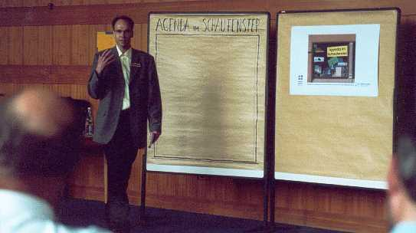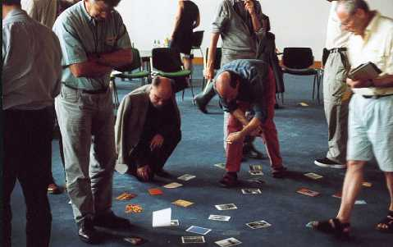

Der Moderator, Herr Baumann, lud die Teilnehmer(innen) ein, in die Rolle von Schaufensterdekorateuren zu schlüpfen und sich anhand von Postkartenmotiven zu überlegen, was am Berliner Agenda-21-Prozess so attraktiv ist, dass sie es zur Präsentation desselben in ein Schaufenster stellen würden.
Bei der Kartenabfrage wurden überwiegend angestrebte, noch nicht realisierte Aktivitäten und Zielsetzungen genannt.

Mein bestes Stück aus der Berliner Agenda 21

- Aktiv und gemeinsam Zukunft gestalten
- Bürgerbeteiligung: nicht über den Kopf der Berliner hinweg agieren
- Rat-Haus <–> Markt-Platz
Schnittstelle Verwaltung <–> Bürger
- das Neue Berlin – (dauerhaft) lebenswerte dynamische Metropole
- Berlin: Aufbruch, Originalität, Experimente, Zukunftstrends
- Vielfalt an Ideen und Menschen
- ein kommunales Handlungsprogramm Lichtenberg (ein Gemenge von vielfarbigen Aktionen ergibt ein harmonisches Gesamtbild)
- Zukunft/Agenda beflügelt und weitet Horizonte (Projekt „Fliegende LA 21“: 1 Zugvogel: Storch)
- Liebe, Ethik, Veränderung der Rahmenbedingungen
- Genuss, fremdländisch, Änderung der Lebensgewohnheiten
- Förderung der Lebensqualität in Berlin
- Mit der Natur für Gesundheit und Lebensfähigkeit/-freude (Ernährung, Konsumverhalten, Energie)
- Lebensfreude, Heilung, Chancen
- mit erfolgreicher LA 21 ist kaum noch Ersatzbefriedigung notwendig
- Öffnung von Schule, von Bildungsprozessen, von Bildungsverwaltung unter anderem durch „nachhaltige Prozesse“ und Strukturen
- Vernetzung
- Domino
- fast drin
- mehr attraktive Produkte
- Erlebniswert und individuellen Nutzen von A21 einprägsam darstellen können

Wovon reden wir?
Produkt – Botschaft – Image

Für eine Verständigung über Begrifflichkeiten in der Kommunikation zwischen Agendaakteuren und den Zielgruppen, die erreicht werden sollen, führte Herr Baumann in grundlegende Beziehungen ein. Die Agendaakteure treten als Sender von Botschaften auf, die Informationen über die Produkte des Agendaprozesses beinhalten. Als Empfänger bilden die verschiedenen Zielgruppen keine homogene Gruppe, sondern müssen weiter differenziert werden (in „breite Öffentlichkeit“, „Unternehmen“ etc.). Dabei kommen aus der „Agendaszene“ eine Reihe von Botschaften, wie an der Vielzahl der bereits erstellten Materialien für die Öffentlichkeitsarbeit zu ersehen ist. Im Verlauf des Workshops war zu prüfen, ob diese Materialien ähnliche, sich ergänzende oder auch widersprüchliche Botschaften vermitteln.
Aus dem Kreis der Teilnehmer(innen) wurde angemerkt, dass dieses Schema und das bisherige Vorgehen stark angebotsorientiert sei, die Agendaakteure müssten aber nachfrageorientiert agieren, d. h. auf die Wünsche der Empfänger eingehen, um daran ihre Produkte auszurichten. Entsprechende Botschaften der Empfänger müssten in viel stärkerem Maße aufgenommen bzw. abgefragt werden.
Sender
(Agendaakteur)
Produkt
Empfänger
(Zielgruppe)
Image
Botschaft
Botschaft
Wunsch

Es wurde angemerkt, dass für die Lokale Agenda 21 der Begriff „Produkt“ evtl. nicht passe, u. a. wegen ihrer prozesshaften Erarbeitung und Umsetzung. Gleichwohl stellt sich die Frage des Marketings. Es lässt sich außerdem unterscheiden zwischen der Lokalen Agenda bzw. dem Agendaprozess als Produkt insgesamt und den einzelnen Aktivitäten, Projekten usw. als Produkte im Plural, die die Bestandteile der Berliner Agenda darstellen.

Stärken-Schwächen-Analyse

Im nächsten Arbeitsschritt beurteilten jeweils zwei Teilnehmer(innen) Materialien der bisherigen Öffentlichkeitsarbeit anhand der folgenden Leitfragen:
• Welches Bild wird mir vermittelt?
• Wer wird angesprochen? (Zielgruppen, Multiplikatoren)
• Welche Botschaften werden ausgesendet?
• Welche Produkte werden „vermarktet“?

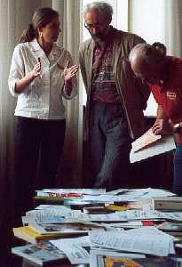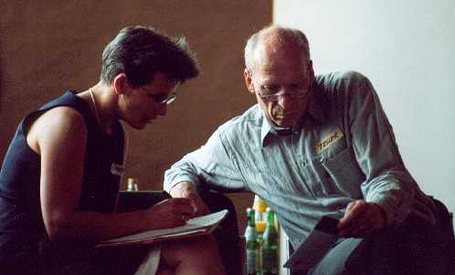

Die Ergebnisse wurden in drei von den PR-Experten unterstützten Arbeitsgruppen beraten und der Erfolg der Kommunikationsmaßnahmen bilanziert:

Welche (positiven oder negativen) Wirkungen

hatte die bisherige Öffentlichkeitsarbeit?

AG 1
+ positiv:
- Politik hat begonnen, das Thema aufzunehmen.
- Mega-komplexes Thema wird handhabbar.
- Durch die Beschäftigung mit dem Thema wird es „runtergebrochen“.
- Bekanntheitsgrad von „Nachhaltigkeit“ gestiegen von 0,1 % auf 13 % der Bevölkerung

– negativ:
- Insider-Wissen
- ein Haufen Probleme und fast keine Lösungen
- Komplexität erschlägt die Zielgruppe.
- immer noch Erklärungsbedarf
- „Agendaszene“ hat die Politik nicht erreicht, und die Bürger noch viel weniger.

Lösungsansätze:
- konkrete Handlungsmöglichkeiten <–> Ziel „Nachhaltigkeit“ im Auge behalten
- Erfolgsbeispiele in Zusammenhang stellen

AG 2
+ positiv:
- Vielfalt der Aktivitäten

– negativ:
- Gemeinsamkeiten nicht deutlich
- Komplexität
- Argumentationsmuster: autoritäre Kommunikation („Macht mal“, „Ihr müsst!“)
- „Sekte“
- positive Appelle fehlen, Botschaften sind unklar (was soll man tun? mitmachen?) oder werden nur als Fragen formuliert („Wie erreichen wir ...?“)

Lösungsansätze:
– negativ: + positiv:
- Statt: Wir müssen verzichten und uns ändern. –> Eher: Was ist mein Vorteil?!

AG 3
Öffentlichkeitsarbeit hatte kaum Wirkungen, weil weder positiv noch negativ zu bewerten.

+ positiv:
- Engagement
- Vielfalt von Inhalten
- mit ehrenwerten Zielen
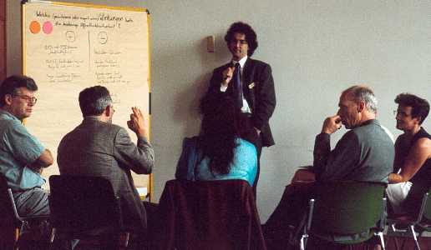
– negativ:
- Materialien [z. B. Berliner Briefe]:
1) keine starken Titel
keine starken Partner/Medien
keine starken eigenen Medien
keine Sensationen
2) Szeneblatt
„Wir-kennen-uns-Message“
Gewerkschafts-Layout
Zielgruppe unklar?
3) Der Bedarf für die Materialien ist nicht erfasst bzw. unklar.
Anhand der Nennungen der Arbeitsgruppen entstand eine breite Diskussion zum Zusammenhang von Nachhaltigkeitsappellen, Veränderung der Lebensweise (des Lebensstils), kritischem Bewusstsein, ökologischer Krise und politischen Rahmenbedingungen. Drei für Kommunikationsfragen zentrale Punkte kristallisierten sich heraus:
- Die Botschaft für die heutigen Generationen sei negativ: Geht es uns mit Nachhaltigkeit besser – oder nur unseren Enkeln? Die Umgestaltung des Lebensstils oder sogar ein Verzicht sei nicht attraktiv (Eingriff in die Privatsphäre). Nachhaltigkeit müsse demzufolge mit positiven Alternativen verbunden werden: Die Zukunft ausschließlich negativ zu formulieren sei kontraproduktiv, es sollten besser Vorteile kommuniziert werden (genannte wirksame Beispiele: Ökotextilien, Verbrauchermacht [BSE-Krise], Energiesparlampen; weiteres Positivbeispiel, so Frau Köbke: der Flyer „Lust auf Zukunft“, s. u.). Auf der anderen Seite wurde nachdrücklich auf die Notwendigkeit hingewiesen, auch mit den negativen Effekten unserer Lebensweise zu überzeugen (nichtintendierte Handlungsfolgen).
- Ebenso sei die Diskrepanz zwischen der globalen ökologischen Situation und den individuellen Handlungsmöglichkeiten zu berücksichtigen: „Wir sind bereits über den Abgrund hinaus, wollen aber keine Hiobsbotschaften mehr hören, die uns ohnmächtig machen. Wir müssen mit dem Ohnmachtsschock umgehen.“
- Der Agenda-21-Prozess dürfe nicht zu einer Weltrettungsreligion werden. Es sei ein absoluter Irrglaube zu meinen, dass aus den bewussten 13 % der Bevölkerung 100 % würden. Es müssten vielmehr Bündnisse in der Gesellschaft hergestellt werden (mit Verbänden, Gewerkschaften, Parteien, Kirchen etc.), die in den Bereich des Politischen einwirken, so dass die Politik die entsprechenden Rahmenbedingungen setzen kann.

Anfang des Faltblatts „Lust auf Zukunft?“ des Agendabüros:
Die Zukunft ist schon da. Sie kam dieses Jahr, in der Neujahrsnacht, genau um 0.00 Uhr, als 21. Jahrhundert. Seitdem steht unsere Zukunft auf der Tagesordnung. Jetzt müssen wir sie nur noch machen. Nichts anderes heißt „Agenda 21“: was zu tun ist, damit wir die Zukunft gewinnen. Jeder von uns und alle zusammen.
„Agenda 21“ ist der Vorschlag, dafür gemeinsam einen Aktionsplan zu entwickeln. Für uns in der Stadt Berlin, in Berlin auf dem Planeten Erde.

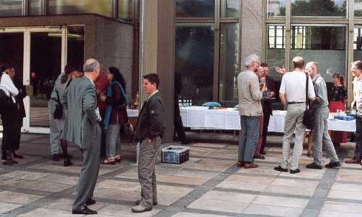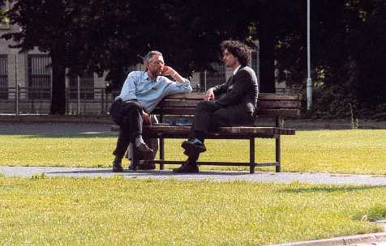
Ökologisches Mittagsbuffet auf der Terrasse und Gespräche im Garten des Staatsratsgebäudes

2) Vision, Zielsetzung

Herr Cottmann, Kothes-Klewes Bonn GmbH, erläuterte anhand von Schaubildern eine Vorgehensweise zur Erarbeitung einer Kommunikationsstrategie für den Agenda-21-Prozess in Berlin. Hervorgehoben wurde die Definition von operationalisierbaren Zielen und die Darstellung von Erfolgen. Im folgenden werden die Vortragsfolien wiedergegeben und um Akzente aus dem mündlichen Vortrag ergänzt:

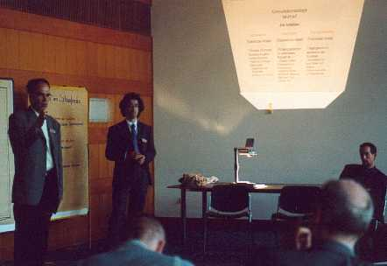
Moderator Baumann und PR-Experte Cottmann
Botschaften müssen auf die/den Empfänger(in) zugeschnitten sein.
Die drei Ansätze fokussierten die Diskussion auf verschiedene Zielgruppen.
Popularisierung (Nr. 3) schließt ein, Nachhaltigkeit mit Lebensqualität zu verbinden.
Die Gesamtzielsetzung für Berlin dient als Maßstab für die Einzelprojekte.
Erfolge der Agendaaktivitäten regelmäßig auf „Bilanzpressekonferenzen“ darstellen.
Sich auf wenige zu vermarktende Aktivitäten mit ausweisbarem Nutzen konzentrieren.
In der anschließenden Diskussion verwies Herr Cottmann darauf, dass die Öffentlichkeitsarbeit der Berliner Agenda kein einheitliches Bild und keinen einheitlichen Erfolgsmaßstab aufweise. Seine Unterscheidung von Stakeholder-, Kooperations- und Popularisierungsansatz wurde als hilfreich angesehen, insbesondere für die Bestimmung der Zielgruppen. Der größte Kommunikationsbedarf wurde in der Gewinnung von Entscheidungsträger(innen) und der breiten Öffentlichkeit gesehen (s. auch Abschnitt 3: Botschaften und Ansätze zur Realisierung, S. 18).
Zu den weiteren in der Diskussion aufgeworfenen Fragen „welche Botschaften?“ und „wie erreichen wir die Medien?“ schälten sich drei Aspekte heraus:
- Es müssten jeweils konkrete Strategien der unterschiedlichen Projekte und Aktivitäten entwickelt werden. Hinsichtlich der Öffentlichkeit und der „Stakeholder“ müsse eine wirkungsvolle Kombination aus „Hiobsbotschaft“ und „Heilsbotschaft“ entwickelt werden.
- Da es keinen allgemeingültigen „Zauberspruch“ für die Medien gebe, müsse eine adäquate Form und ein Profil für die Darstellung der Einzelprojekte und des Agenda-Prozesses insgesamt gefunden werden (dies forderten insbesondere die anwesenden PR-Experten und Journalisten ein).
- Die „Leitfrage“ für die PR-Strategie der Lokalen Agenda 21 in Berlin müsse lauten:
Welche Botschaft soll
mit welchen Mitteln (Maßnahmen und Medien)
für welche Zielgruppe kommuniziert werden?

Vor dem Hintergrund dieser Leitfrage und der bisherigen Diskussion bat Frau Schulze-Scholpp, Dorland Public Relations GmbH, die Anwesenden, zu benennen, 1) „wer wir sind“ und 2) „welche Ziele wir erreichen wollen“:

Wer sind wir?

- heterogene Akteure/Absender
- Avantgarde
- Promotoren der Agendaidee
- Umweltfreaks
- Idealisten, die die Welt verändern
- „Gläubige, Missionare, Bekenner“ einer wichtigen humanen Idee
- Optimisten
- unverbesserlich
- Transporteure Berliner Interessen
- Vermittler, Vernetzer
- Netzwerk von Zukunfts-Akteuren

Welche Ziele wollen wir erreichen?
(sowohl „Kommunikationsziele“ als auch „Wünsche an die Zielgruppen“)

Zunächst wurden in der Diskussion generelle Ziele genannt:
- Handlungen auslösen
- größere Beteiligung
- motivieren, Vertrauen schaffen
- Verhaltensänderung
- Solidarität der Akteure und der Bevölkerung
- Fürsprache für die Sache erreichen
- nachhaltige Gesetzgebung, Rahmenbedingung
- positives Image für Berlin
- potentielle Kompetenz einbringen.

Weitere, speziellere Ziele wurden mithilfe der PR-Experten und Journalisten fünf allgemeinen Kommunikationszielen zugeordnet:
(1) Verhaltensänderung
(2) Informationen verbreiten
(3) Projekte anstoßen
(4) Umsetzung durch Entscheidungsträger
(5) Vernetzung, Partner finden.
Verhaltensänderung:
- Änderung des Lebens- und Konsumverhaltens
- individuellen Vorteil des Mitmachens erkennen
- nachhaltigkeitsadäquate Gewohnheiten
- Erkennen der Effekte eigenen Handelns, Reduzieren von Nichtnachhaltigkeit
- Lebensstiländerung: „Sein statt Haben“
- Hiob + Hoffnung = Auslöser für individuelles Handeln
- mehr Zutrauen in die eigenen Möglichkeiten
- Verhalten ändern
Information, Interesse/Wohlwollen:
- Interesse, Begeisterung
- Botschaft: Umweltaktionen machen Spaß!
- „Wohlwollen“ schwer aktivierbarer Bürger finden
- Gefolgsleute sammeln
- Botschaften formulieren, Neugier wecken, Glauben machen
- den Bedarf nach globalen Dialog über Aspekte der globalen Gerechtigkeit und zukunftsfähigen Entwicklung erhöhen
Projekte anstoßen:
- unseren Ansatz oder Projekterfolg mit-teilen
- größere Beteiligung/Mitarbeit
- Mitreden, Mitdenken, Mitmachen
- Dialog anstoßen
- Kompetenz einbringen
Umsetzung durch Entscheidungsträger:
- nachhaltige Gesetzgebung/Rahmenbedingungen
- Verständnis für langfristigen Profit
- Bildung für Nachhaltigkeit
- Fürsprache, Mitwirkung
- nachhaltige Potentiale fördern (Anreize)
Vernetzung/Partner finden/Integration:
- Partner suchen
- Aktivitäten von Bürgern + „Funktionären“

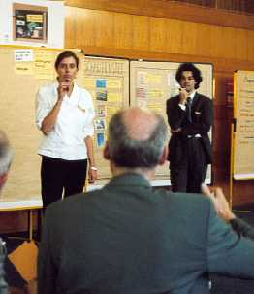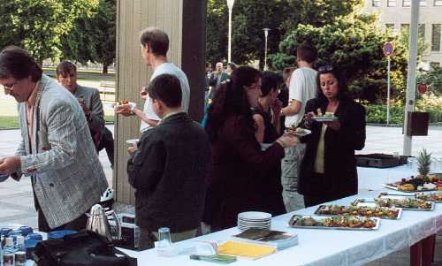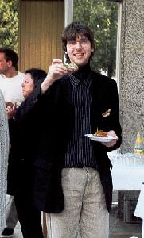
Ökokaffee und -kuchen in der zweiten Pause

3) Botschaften und Ansätze zur Realisierung

Im nächsten Arbeitsschritt sollten Botschaften und Kommunikationsmaßnahmen skizziert werden, und zwar für die erarbeiteten fünf Zielbereiche und die diskutierten Zielgruppen: „Politik/Entscheidungsträger“, „Stakeholder“ (noch nicht beteiligte, aber potentiell an Nachhaltigkeit interessierte Interessenvertreter) und „breite Öffentlichkeit“. Dies entsprach der Leitfrage: welche Botschaft mit welchen Mitteln für welche Zielgruppe?
Die entsprechenden Tableaus „Botschaften“ und „Maßnahmen“ wurden aus Zeitgründen nur exemplarisch bearbeitet:

 | Botschaften | Kommunikationsmaßnahmen
 |  | Vernetzung/  Partner finden | Projekte umsetzen/anstoßen | Umsetzung durch Entscheider | Informat./Interesse/Wohlwollen | Verhaltensänderung
POLITIK/  ENTSCHEIDER | - Wir brauchen Dich!  - „Pranger“  - Trefft Vorsorge für globale Probleme, die uns einholen.  - Mit der Agenda kannst Du Dich profilieren.  - Wir haben ein Konzept zur zukunftsfähigen Lösung von Problemen. | Agenda-Paten finden | Intelligent sparen mit dem Bürger |  | Lobbyarbeit
STAKEHOLDER  (pot. nachhaltigkeitsinteressiert) | - Wir brauchen Eure Kompetenz!  - Wir haben Gemeinsamkeiten.  - Ihr braucht uns.  - Es lohnt sich. | Interessenkongruenzen ermitteln;  Langfristige Profitmaximierung | Projektbörse | Win-win-Situation finden; Kernprojekte definieren; Fokussierung auf Schwerpunkte | Einheitliche Erscheinung;  Wiedererkennung steigern
BREITE  ÖFFENTLICHKEIT | - Wir brauchen Dich! |  | Aktionstag „Zukunft“ an allen Schulen |  | Netdays nutzen; BILD-Zeitung für Nachhaltigkeit;  Plakataktion à la BSR; Lohnsteuerkarte mit Beilage zur Agenda

Bei der Bearbeitung des Tableaus stellte sich heraus, dass sich Botschaften, die Vorteile für die anvisierten Zielgruppen vermitteln, nicht so einfach finden lassen, sondern weiteres Nachdenken erfordern. Hier sahen die PR-Experten eine wesentliche Aufgabe für die nächste Zeit, um – aufbauend auf den Botschaften – Kommunikationsstrategien und -maßnahmen zu erarbeiten. Einige Teilnehmer(innen) wiesen darauf hin, dass sie bisher hauptsächlich mit dem offiziell verpflichtenden Charakter der von den UN verabschiedeten Agenda 21 und mit der Dringlichkeit der ihr zugrunde liegenden Probleme argumentiert hätten. Eine Umstellung auf andere Argumentationsweisen gehe „ans Eingemachte“ und wäre daher nicht so schnell zu bewerkstelligen.

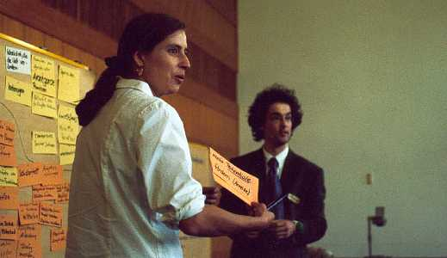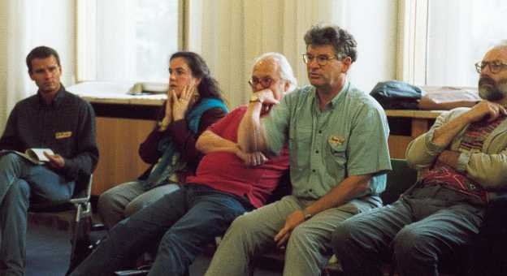

Von einigen Teilnehmer(innen) wurde an die Adresse der PR-Expert(inn)en und Journalist(inn)en die Forderung erhoben, dass sie doch als Kommunikationsexpert(inn)en den Agendaprozess mediengerecht darstellen könnten. Letztere entgegneten, dass sie wohl beratende Funktionen übernehmen könnten. Die Inhalte müssten jedoch von den Akteuren des Agendaprozesses selbst formuliert werden. Die Konkretisierung der Inhalte und ihre Umsetzung in Ansätze für eine Kommunikationsstrategie sei erfahrungsgemäß eine sehr zeitintensive Angelegenheit.

4) Ausblick

Es wurde ein Nachfolgetreffen vereinbart, auf dem die zielgruppenspezifischen Botschaften und Kommunikationsmaßnahmen weiter konkretisiert werden sollen. Zur Vorbereitung sollten alle Teilnehmer(innen) eine Botschaft an eine der Zielgruppen formulieren, die dieser vermittelt, welchen Vorteil sie von der Berliner Agenda haben kann. Auf eine vorgeschlagene Diskussion mit Akteuren aus anderen Städten und deren Erfahrungen wurde angesichts der begrenzten Übertragbarkeit jener Agendaprozesse und Erfahrungen auf Berlin verzichtet.
Die Finanzierung des Nachfolgetreffens blieb offen. Herr Vogelsang und Herr Baumann erklärten sich bereit, sich um eine Klärung dieser Frage zu bemühen und ggf. eine weitere Veranstaltung vorzubereiten. Ohne Finanzierung des Nachfolgetreffens müssten jedoch beteiligte Akteure der Berliner Agenda eigene Ressourcen zur Vorbereitung und Durchführung der Veranstaltung beitragen.

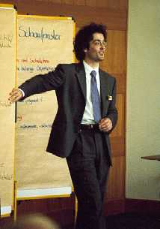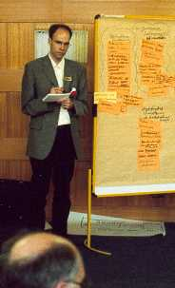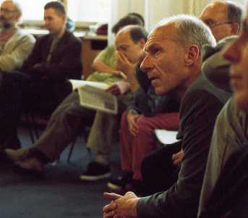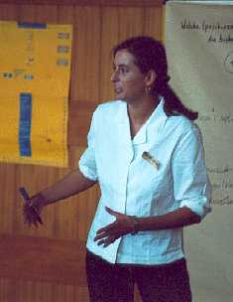

Insgesamt schälte sich als ein zentraler Leitpunkt für die Öffentlichkeitsarbeit des Agendaprozesses in Berlin heraus, eine Fokussierung und Schwerpunktsetzung in der gesamten Arbeit (Öffentlichkeitsarbeit, Projekte, Koordination etc.) sowie eine Reduktion der übermäßigen Komplexität der Thematik vorzunehmen. Es kommt entscheidend darauf an, den Blick von außen auf die Agenda 21 und die Perspektive der jeweiligen Zielgruppe einzunehmen, um aus deren Sicht attraktive Angebote und Botschaften zu entwickeln und die verschiedenen Aktivitäten darauf abzustimmen. – Wir sind weit gekommen, aber noch nicht fertig.

Nachfolgetreffen zur weiteren Arbeit an
zielgruppenspezifischen Botschaften und Kommunikationsmaßnahmen:
Montag, 17. September 2001, 15–19 Uhr, Ort: noch unbekannt
Bitte zur Vorbereitung eine attraktive Botschaft an eine der Zielgruppen entwerfen,
die sich auf eines der ausgewählten Kommunikationsziele bezieht.
Vorschlag für das Nachfolgetreffen:
Es sollte möglichst auf Botschaften an Entscheidungsträger(innen) und
entsprechende Kommunikationsmaßnahmen fokussiert werden.

Protokoll: Matthias Manrique. Redaktion: Lars Vogelsang, Frank Baumann, Sven Iversen. 31. August 2001.
Copyright: Agenda-Agentur Berlin, BÜRO BLAU. Copyright Grafik: Maßwerk Rainer Leffers, Agenda-Agentur Berlin.

Teilnehmer(innen) des Workshops

Dr. Andreas Faensen-Thiebes, Senatsverwaltung für Stadtentwicklung, Agendabüro, Brückenstraße 6, 10179 Berlin, 90 25-21 31, F: 9025-2522, faensen-thiebes@senstadt.verwalt-berlin.de
Dr. Edgar Göll, Institut für Zukunftsstudien und Technologiebewertung, Schopenhauerstraße 26, 14129, Berlin, 8 03 088-44, F: 80308-888, e.goell@izt.de
Dr. Rolf Hensel, Kernteam Bildung, Hähnelstraße 16, 12159 Berlin, 852 25 74, F: 852 25 74, rhboelke@aol.com
Ulrike Jobst, pro agenda 21 Tiergarten, Kernteam Geschlechtergerechtigkeit, Alt-Moabit 134, 10557 Berlin, 39 90 40 88, F: 39904088, johannes.berger@t-online.de
Ute Klintworth, Ökoprofit Berlin, Umwelt Consult Berlin GmbH, Cicerostraße 28, 10709 Berlin, 787 33-325, 787 33-160, klintworth@ucb-berlin.de
Erhard O. Müller, Forum Bürgerbewegung, Kernteam Partizipation, Greifswalder Straße 4, 10405 Berlin, 2 04 40 77, F: 204 16 12, fobuerg@aol.com
Werner Nauschütz, pro agora e. V., Achtermannstraße 39, 13187 Berlin, 4 25 77 31, F: 2964363
Gudrun Radev, Grüne Liga, Berliner Briefe, Prenzlauer Allee 230, 10405 Berlin, 47 47-29 31, F: 4747-2933, berliner.agenda21@grueneliga.de
Stefan Richter, Grüne Liga, Bank NGOs, Prenzlauer Allee 230, 10405 Berlin, 47 47-29 31, F: 47 47-29 33, stefan.richter@grueneliga.de
Claudia Rist, Institut für Zukunftsstudien und Technologiebewertung, Schopenhauerstraße 26, 14129 Berlin, 8 03 088-0
Prof. Dr. Holger Rogall, Enquetekommission „Lokale Agenda 21 / Zukunftsfähiges Berlin“, Abgeordnetenhaus, Niederkirchner Straße 5, 10111 Berlin, irisev@fhw-berlin.de
Matthias Schnauss, Kompetenzpool der ehem. LA21-Koordinatoren, Zinzendorfstraße 5, 10555 Berlin, 3 92 65 61, m.schnauss@gmx.de
Dolf Straub, Senatsverwaltung für Stadtentwicklung, Agendabüro, Brückenstraße 6, 10179 Berlin, 90 25-23 24, Dolf.Straub@senstadt.verwalt-berlin.de
Michael Strecker, Fliegende Lokale Agenda 21, Kernteam Eine Welt, flyla21@gmx.de
Dr. Gottfried Suchy, Förderverein Lokale Agenda 21 Lichtenberg, Dolgenseestraße 12, 10319 Berlin, 5 12 22 91, F: 5 12 22 91
Dr. Matthias Teller, Kreislauf- und Verwertungsagentur, Moderation Agendaforum, Gustav-Meyer-Allee 25, 13355 Berlin, 0 33 79 / 44 81 41, F: 03379/ 448141, teller@kva.de, teller-bfu@t-online.de
Michael Weber, Enquetekommission „Lokale Agenda 21 / Zukunftsfähiges Berlin“, Geschäftsstelle, Niederkirchner Straße 3-5, 10111 Berlin, 23 25-12 35, 23 25-14 28, webmic@parlament-berlin.de
Prof. Dr. Lutz Wicke, Enquetekommission „Lokale Agenda 21 / Zukunftsfähiges Berlin“, Grimmelhausenstraße 54, 14089 Berlin
Tobias Cottmann, Kothes-Klewes Bonn GmbH, Practice Group Sustainability, Postfach 28 13, 53018 Bonn, 0228 / 915 14-0
Gundel Köbke, SFB, Wielandstraße 32, 10629 Berlin, 88 68 37-48, F: 88 68 37-49
Thomas Loy, Der Tagesspiegel, Potsdamer Straße 87, 10876 Berlin, 466 011 00, F: 466 011-10
Angela Schulze-Scholpp, Dorland Public Relations GmbH, Leuschnerdamm 31, 10999 Berlin, 616 84-142, F: 616 84-167

So zitiert Christopher Flavin im Worldwatch-Report 2001 den Vortrag eines Vertreters von Greenpeace. Der Ausspruch geht auf Antoine de St. Exupery zurück (Hinweis von Edgar Göll): „Willst du ein Schiff bauen, rufe nicht die Menschen zusammen, um Pläne zu machen, die Arbeit zu verteilen, Werkzeuge zu holen und Holz zu schlagen, sondern lehre sie die Sehnsucht nach dem großen, endlosen Meer.“

